СХЕМЫ ДЕМОДУЛЯЦИИ И ИХ ПОМЕХОЗАЩИЩЕННОСТЬ (ПРОДОЛЖЕНИЕ)

Применение относительного бинарного кодирования при ФМ, чтобы избежать неопределенности фазы при восстановлении несущей, получило широкое распространение. Такой способ манипуляции в литературе обозначают несколькими терминами: ОФМ, ФМ с относительным (или дифференциальным) кодированием, фазоразностная манипуляция (ФРМ) и др. Демодулятор такого сигнала (рис. 4) представляет собой когерентный ФД UR, дополненный элементами преобразователя кода (ПК) относительного бинарного в бинарный – перемножителем А1 и линией задержки (ЛЗ) А2. Принятый сигнал сначала демодулируют как ИКМ-ФМ. Затем видеоимпульсы подают на ПК, напряжение на выходе которого U_{п}=U_{вых}(t)U_{вых}(t–T). Перемножитель выполняет сравнение полярностей сигналов соседних символов: если они одинаковы, то U_{п}>0; если они противоположны, то U_{п}<0. На выходе ФД может иметь место обратная работа. Однако, т.к. при этом изменится полярность сигналов U_{вых}(t) и
U_{вых}(t–T), то в выходном сигнале перемножителя обратная работа практически не проявляется.

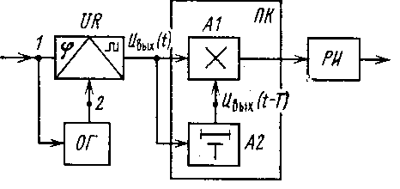

Рис.4. Функциональная схема когерентного демодулятора ИКМ-ОФМ

Вероятность ошибочного приема отдельного символа будет такой же, как и при когерентной ФМ. Ошибка на выходе перемножителя возникает, если неверно принят только один из двух соседних символов. При независимых ошибках вероятность этого
p₁ = p_{ФМ} (1– p_{ФМ});
p₁ ≈ p_{ФМ} при Q_{ш} > 4.
Если оба соседних символа приняты неверно, то на выходе перемножителя ошибка компенсируется. Один ошибочный символ попадает на его выход дважды и вызывает две ошибки, т. е. вероятность ошибок при ОФМ и когерентном приеме:
p_{ОФМ к} = 2 p_{ФМ}.
Сигналы ИКМ-ОФМ могут быть демодулированы другим способом —автокорреляционным по схеме рис. 5. Такой демодулятор реализовать проще, чем когерентный. Здесь не нужен ОГ, так как в качестве опорного напряжения служит сигнал предыдущей посылки, задержанный на время, равное тактовому интервалу. Очевидно, что при этом возможность «обратной работы» принципиально исключается. Ошибка при приеме «1» возникает в том случае, когда под воздействием ТШ разность фаз соседних посылок изменится так, что
–0,5π < (φ_{с}(t) – φ_{с}(t–T)) < 0,5π.

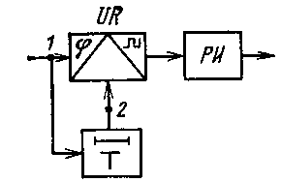

Рис. 5. Функциональная схема автокорреляционного демодулятора ИКМ-ОФМ

Поскольку ТШ со входа приемника полностью попадает на оба входа ФД, то помехоустойчивость автокорреляционного демодулятора ниже, чем когерентного. Вероятность ошибок при ИКМ-ОФМ и автокорреляционном приеме
р_{ОФм АК} = 0,5е^{–Qш}.
Различие между сигналами ИКМ-ФМ и ИКМ-ЧФМ состоит в том, что при ЧФМ фаза сигнала на тактовом интервале меняется плавно, а при ФМ —дискретно. Демодуляцию сигналов ИКМ-ЧФМ выполняют так же, как ИКМ-ФМ или ИКМ-ОФМ. Поэтому вероятность ошибок при ИКМ-ЧФМ рассчитывают по формулам для p_{ФМ} , p_{ОФМ к} , р_{ОФм АК} в зависимости от того, исполь-зовано или нет относительное кодирование, и от способа демодуляции.
Численно помехозащищенность по отношению к ТШ оценивают значением q_{ш}, при котором достигается заданная вероятность ошибок. Такие значения q_{ш}, рассчитанные из выражений для р_{чм}, p_{ФМ к}, р_{ОФм АК}, указаны в табл. 1. Из рассмотренных схем наибольшую помехозащищенность имеет схема когерентного приема сигналов ИКМ-ФМ.

Табл. 1
Сигнал | ИКМ-ФМ | ИКМ-ОФМ | икм-чм
Способ демодуляции | Когерентный | Автокорреля-ционный | Фильтровой
q_{ш} , дБ при p_{ош} = 10^{–3} | 6,8 | 8 | 11
q_{ш} , дБ при p_{ош} = 10^{–6} | 10,5 | 11,2 | 14,2

Прием сигналов с многоуровневой манипуляцией

При определении помехозащищенности таких сигналов различают: вероятность ошибочного приема символов многоуровневого сигнала p_{Σ}, вероятность ошибок в каждом двоичном ЦС p_{i} и среднюю вероятность ошибок по всем двоичным ЦС р_{ср}. При анализе помехозащищенности обычно определяют p_{Σ}, а качество канала у потребителя характеризует p_{i} или р_{ср}. Рациональным выбором метода кодирования при ИКМ можно обеспечить
p_{i} ≤ 0,5⋅ (М/(М – 1))⋅ p_{Σ}.
Векторная диаграмма сигналов ИКМ-4ФМ на приеме приведена на рис.6. Для упрощения на рис. 6 показано воздействие ТШ U_{ш} только на вектор 00. В результате влияния ТШ на входе приемника вместо вектора 00 действует вектор U_{Σ}, фаза которого ϕ_{Σ} вместо ϕ_{c}(t)=π/4. Демодулировать такой СВЧ сигнал и разделить на 2 двоичных ЦС можно с помощью схемы рис. 7. В ней установлены два ФД, опорные напряжения которых отличаются по фазе на π/2, для чего применяют ЛЗ. Напряжения на выходах UR1 и UR2 пропорциональны соответственно значениям sin ϕ_{Σ} и cos ϕ_{Σ}. В зависимости от полярности напряжения на входе регенератор принимает решение о том, какой символ был передан (здесь символу «0» соответствует положительная полярность).

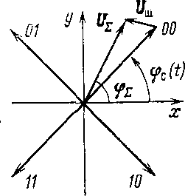

Рис. 6. Векторная диаграмма сигнала ИКМ-4ФМ на приеме

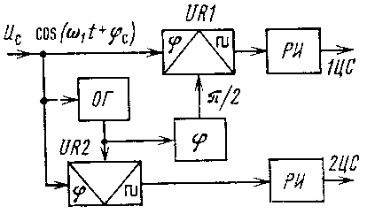
Рис. 7. Функциональная схема демодулятора ИКМ-4ФМ

Если под воздействием ТШ фаза ϕ_{Σ} примет значение ϕ_{Σ1} > ϕ_{c}(t) + π/4 или ϕ_{Σ2} < ϕ_{c}(t) – π/4, то возникнет ошибка. При использовании кода Грея она будет на выходе только одного из РИ схемы, в то время как при других способах кодирования ошибка может возникать в обоих двоичных ЦС. Для системы ИКМ-4ФМ при коде Грея вероятности ошибки в первом и втором ЦС одинаковы, т.е. p_{1 4ФМ} = p_{2 4ФМ}.
Передача сигнала ИКМ-4ФМ рассматривалась выше, как передача на двух ортогональных несущих двоичных ЦС с ИКМ-ФМ, причем векторы этих несущих на рис. 6 совпадают с осями у и x соответственно для 1-го и 2-го сигналов, а амплитуда сигнала на каждой из несущих $U_{1}=\frac{U_{c}}{\sqrt{2}}$. Соотношение для расчета p_{1 4ФМ} можно получить из формул для p_{ФМ к} или p_{ФМ}, если учесть, что мощность сигнала делится при 4ФМ поровну между двумя ортогональными колебаниями:
p_{1 4ФМ} = 0,5 erfc ($\sqrt{{Q_{Ш}}/2}$).
В системах с МФМ, МОФМ и МЧФМ при применении кода Грея достигается наименьшая средняя вероятность ошибки по всем двоичным ЦС.
Восстановление несущей при ИКМ-МФМ приводит к неопределенности фазы ±Mπ/2 и сопровождается такими же трудностями, как и при ИКМ-ФМ. Поэтому предпочтение отдают относительному кодированию, т.е. ИКМ-МОФМ.
Для демодуляции сигналов ИКМ-МЧМ применяют фильтровой демодулятор или ЛЧД. Функциональная схема фильтрового демодулятора при M = 4 (рис. 8) выполнена аналогично схеме рис. 1, только к каждому ПФ подключены по два ДО, и их выходные напряжения суммируются в определенной полярности. Полярность указана на рис. 8 для случая, когда применен код Грея. Частота сигнала соответствует частоте f_{c} указанной в табл. 2 (см. также тему «Многопозиционные (многоуровневые) методы манипуляции»). Разнесение соседних частот Δf и АЧХ фильтров выбирают такими, чтобы в момент отсчета в регенераторе на Σ поступал сигнал только от одного ПФ, от остальных лишь ТШ. Для согласованных фильтров Δf =1/T и, следовательно, полоса УПЧ приемника П_{ц ЧМ} = (1,1В + (М−1)/T) ≈ МВ. В этом случае Q_{ш} и Q_{вx} не совпадают.

Табл. 2.
Символы в последовательностях (ЦС) |  | ИКМ-4ЧМ | ИКМ-4ЧФМ (МСМ)
A  (1ЦС) | B  (2ЦС) | частота сигнала f_{c} | частота сигнала f_{c} | изменение фазы Δφ_{c}
0 | 0 | f₄ | f₀ + B/4 | π/4
0 | 1 | f₃ | f₀ + 3B/4 | 3π/4
1 | 0 | f₂ | f₀ – B/4 | –π/4
1 | 1 | f₁ | f₀ – 3B/4 | –3π/4

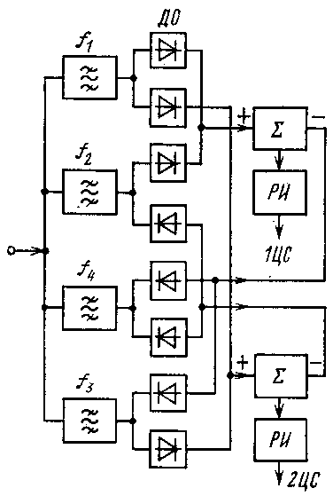
Рис. 8. Функциональная схема фильтрового демодулятора ИКМ-4ЧМ

Вероятность ошибки определяется, как вероятность того, что огибающая ТШ на выходе любого из (М−1) ПФ будет меньше огибающей суммарного процесса на выходе ПФ, настроенного на частоту f₄, если принимается f_{c} = f₄. Поскольку ТШ на всех ПФ независимы, то
p_{Σ мчм} = (М−1) p_{чм},
где p_{чм} определяют из (**):
p_{Σ мчм} = 0,5⋅(М−1)⋅е^{–0,5Qш}.

